Икейское муниципальное образование
Тулунского района Иркутской области

ЗАКЛЮЧЕНИЕ
о результатах публичных слушаний по рассмотрению проекта «Внесение изменений в генеральный план Икейского муниципального образования Тулунского района Иркутской области, утвержденного решением Думы Икейского сельского поселения от 12.12.2013 г. № 26»

18 января 2021 года
- Основания проведения публичных слушаний:
Градостроительный кодекс Российской Федерации № 190-ФЗ от 29.12.2004 г.;
Федеральный закон от 06.10.2003г. № 131-ФЗ «Об общих принципах организации местного самоуправления в Российской Федерации»;
Устав Икейского муниципального образования;
Положение о публичных слушаниях в Икейском сельском поселении, утвержденное Решением Думы Икейского сельского поселения от 20.03.2019 г.№ 1;
Постановление администрации Икейского сельского поселения № 3а-пг от 17.01.2020 года «О подготовке проекта «Внесение изменений в генеральный план Икейского муниципального образования Тулунского района Иркутской области, утвержденного решением Думы Икейского сельского поселения от 12.12.2013 г. № 26»;
Постановление администрации Икейского сельского поселения № 62-пг от 04.12.2020года «О назначении публичных слушаний по проекту «Внесение изменений в генеральный план Икейского муниципального образования Тулунского района Иркутской области, утвержденный решением Думы Икейского сельского поселения от 12.12.2013 г. № 26».
II. Общие сведения о проекте внесения изменений в генеральный план Икейского муниципального образования Тулунского района, представленных на публичных слушаниях:
Территория разработки: Икейское сельское поселение Тулунского Иркутской области.
Заказчик: Администрация Икейского муниципального образования.
Разработчик: Общество с ограниченной ответственностью «Проектно- планировочная мастерская «Мастер – план»».
III. Форма оповещения о проведении публичных слушаний:
1.Официальный сайт администрации Икейского сельского поселения Тулунского района Иркутской области по адресу: http://ikey.mo38.ru/gradostroitelnoe-zonirovanie/generalnyy-plan/ сети «Интернет»(раздел Градостроительное зонирование, Генеральный план)
2.Информационная газета «Икейский вестник» от №25 от 07.12.2020
3. Объявления на информационных досках в с.Икей: доска объявлений в здании администрации Икейского сельского поселения ул. Коммуны, 126, магазин «Родничок» ул. Степанова,24, магазин Тулунского РАЙПо ул. Степанова,5, доска объявлений возле магазина «Феникс» ул. Степанова,1, д. Гарбакарай, ул. Лесная, 5; с. Галдун, ул. Советская, 29, около магазина в п.Икейский, ул. Трактовая,4а.
IV. Участники публичных слушаний:
Жители Икейского сельского поселения, депутаты Думы Икейского сельского поселения, сотрудники администрации Икейского сельского поселения.
V. Сведения о проекте о проведении экспозиции материалов проекта:
С материалами проекта изменений в генеральный план Икейского муниципального образования Тулунского района все желающие могли ознакомиться на официальном сайте администрации Икейского сельского поселения Тулунского района Иркутской области по адресу: http://ikey.mo38.ru(раздел Градостроительное зонирование, Генеральный план).
сети «Интернет» (раздел Градостроительное зонирование, Генеральный план), в администрации Икейского сельского поселения по адресу: с. Икей ул. Коммуны,126.
VI. Сведения о проведении публичных слушаний:
Публичные слушания проводились на основании постановления администрации Икейского сельского поселения от № 62-пг от 04.12.2020«О назначении публичных слушаний по проекту «Внесение изменений в генеральный план Икейского муниципального образования Тулунского района Иркутской области, утвержденный решением Думы Икейского сельского поселения от 12.12.2013 г. № 26».
Дата и время проведения публичных слушаний:
13.01.2021г. и 14.01.2021г. состоится собрание участников публичных слушаний по Проекту «Внесение изменений в генеральный план Икейского муниципального образования Тулунского района Иркутской области, утвержденный решением Думы от 12.12.2013 г. № 26», для жителей:
- с. Икей 13.01.2021г. в 13 ⁰⁰ ч. по адресу: Иркутская область, Тулунский район, с. Икей, ул. Пионерская, 19, МКУК «КДЦ с. Икей»;
- п. Икейский13.01.2021г. в 15 ⁰⁰ ч. по адресу: Иркутская область, Тулунский район, с. Икей,ул. Пионерская, 19, МКУК «КДЦ с. Икей»;
- с. Галдун 14.01.2021г в14 ⁰⁰ ч. по адресу: Иркутская область, Тулунский район, с. Галдун, ул. Советская, 29
- д. Гарбакарай14.01.2021г в 16 ⁰⁰ ч. по адресу: Иркутская область, Тулунский район, д. Гарбакарай ул. Лесная, (у дома №8)
Экспозиция по материалам Проекта будет организована в здании администрации Икейского поселения
Тема публичных слушаний:
Рассмотрение Проекта «Внесение изменений в генеральный план Икейского муниципального образования Тулунского района Иркутской области, утвержденного решением Думы Икейского сельского поселения от 12.12.2013 г. № 26»;.
Количество зарегистрированных участников публичных слушаний: 50 человек, среди них:
Жители населенных пунктов: 45 человек;
Депутаты Думы Икейского сельского поселения -2 человека;
Представители администрации Икейского сельского поселения - 3 человека, из них председательствующий на публичных слушаниях -глава Икейского муниципального образования Мусаев Сергей Александрович, Купцова Наталья Васильевна- заместитель председателя, специалист администрации Икейского сельского поселения, секретарь публичных слушаний–ведущий специалист администрации Икейского сельского поселения Русакова Ирина Григорьевна.
Во время проведения публичных слушаний были организованы выступления главы Икейского сельского поселения.
VII.Замечания и предложения по проекту внесения изменений в генеральный план Икейского муниципального образования:
Замечания и предложения не поступало в администрацию Икейского муниципального образования.
При обсуждении проекта внесения изменений в генеральный план Икейского муниципального образования, на публичных слушаниях заявлений и предложений от заинтересованных лиц не поступило.
На заявление Главы КФХ «Гордеев А.В» было дано разъяснение:
Границы земельного участка, занятые складами и прочими объектами, расположенные по адресу Коммуны 42, не уточнены в соответствии с требованиями Земельного кодекса РФ. Правоустанавливающие и правоудостоверяющие документы не предоставлены. В соответствии выписки из ЕГРН площадь земельного участка с кадастровым номером 38:15:110104:58 по адресу с. Икей, ул. Коммуны, 42 составляет 2000 м2., что противоречит фактическому использованию.
Занятые территории в соответствии с действующим генеральным планом, утвержденным решением думы от 12.12.2013 г. № 26 г, объекты расположены в двух функциональных зонах коммунально-складская (П-2) и зона сельскохозяйственных объектов (СХ-2).
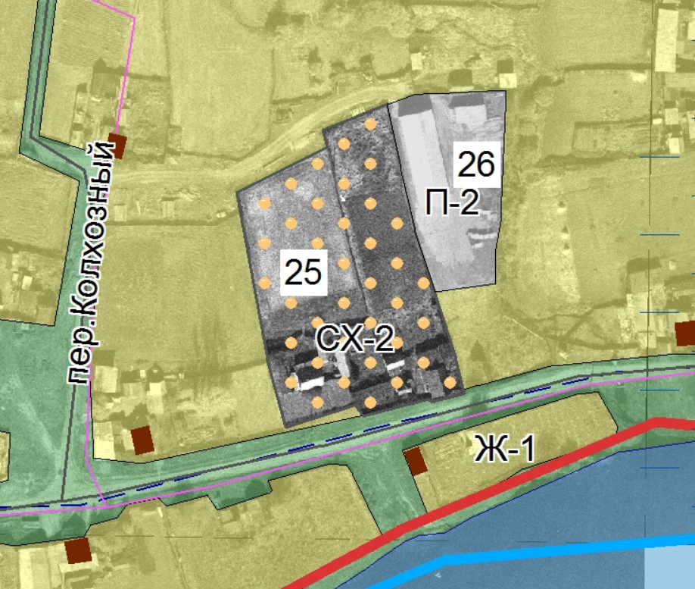
Фрагмент генерального плана утвержденного решением думы от 12.12.2013 г. № 26 г
В связи с тем, что территория занята однотипными складами в проекте генерального плана предложена коммунально-складская зона всей территории, но по возражению собственника принято оставить функциональное зонирование территории в соответствии с действующим генеральным планом.
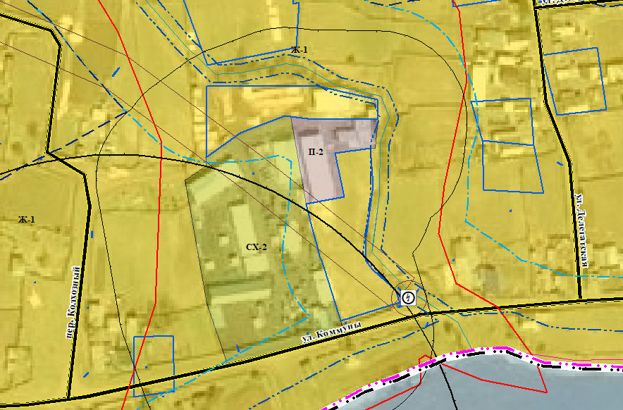Фрагмент проекта внесения изменений в генеральный план
Размещение объектов сельскохозяйственного назначения (объекты хранения сельскохозяйственной продукции, объекты содержания сельскохозяйственных животных), в силу СанПин с СанПиН 2.2.1/2.1.1.1200-03 "Санитарно-защитные зоны и санитарная классификация предприятий, сооружений и иных объектов", предполагает установление санитарно-защитных зон (КЛАСС V - санитарно-защитная зона 50 м устанавливается для хранилищ фруктов, овощей, картофеля, зерна, материальных складов, хозяйств с содержанием животных (свинарники, коровники, питомники, конюшни, до 50 голов зверофермы))., запрещающие размещение внутри зоны жилой застройки.
В связи с тем, что земельные участки 38:15:110104:354 (ул. Коммуны 46а), 38:15:110104:359 (ул. Делегатская 30 б) границы земельных участков уточнены, земельные участки, расположенные по адресу ул. Делегатская 32,34 (границы земельных участков не уточнены в соответствии с требованиями Земельного кодекса РФ, расположены внутри жилой застройки. Проектом генерального плана предлагается установление зонирования исходя из сложившейся застройки. В данном планировочном элементе преобладает индивидуальная жилая застройка.
Испрашиваемой территории под планируемые объекты сельскохозяйственного назначения недостаточно для организации санитарно-защитной зоны в собственных границах, в связи с тем, что границы санитарно-защитных зон к планируемым объектам будут налагаться на земельные участки и объекты жилой застройки, принадлежащие третьим лицам, что приведет к нарушению прав данных лиц.
Учитывая то, что испрашиваемая территория включает в себя земельные участки с видом разрешенного использования «Для ведения личного подсобного хозяйства», предусматривающего возможность размещения индивидуального жилого дома, проектом генерального плана данная территория отнесена к зоне индивидуальной жилой застройки.
Также сообщаем, что данные территории расположены в зонах с особыми условиями использования:
- водоохранной зоне р. Икей,
- водоохранная зона водного объекта, который протекает с севера и северо-востока;
- зоне затопления р. Икей, внесена в ЕГРН и прочие.
В соответствии со ст. 107 Земельного кодекса РФ со дня установления или изменения зоны с особыми условиями использования территории на земельных участках, расположенных в границах такой зоны, не допускаются строительство, использование зданий, сооружений, разрешенное использование (назначение) которых не соответствует ограничениям использования земельных участков, предусмотренных решением об установлении, изменении зоны с особыми условиями использования территории, а также иное использование земельных участков, не соответствующее указанным ограничениям, если иное не предусмотрено пунктами 2 и 4 статьи 107 Земельного кодекса РФ.
Реконструкция указанных зданий, сооружений может осуществляться только путем их приведения в соответствие с ограничениями использования земельных участков, установленными в границах зоны с особыми условиями использования территории. Возмещение правообладателям земельных участков, иных объектов недвижимости, публично-правовым образованиям убытков, причиненных ограничением их прав в связи с установлением, изменением зон с особыми условиями использования территорий, осуществляется в соответствии со статьей 57.1 Земельного кодекса РФ (собственником здания, сооружения, в связи, с размещением которых принято решение об установлении или изменении зоны с особыми условиями использования территории).
По заявлению Старостенко А.А. было принято решение:
- в отношении пункта 2 заявления, согласно приложенной схемы, изменить функциональную зону Р-1 на СХ-2, принято следующее решение:
в связи с размещением производственной зоны сельскохозяйственных предприятий (СХ-2), в последствии объектов, которые имеет санитарно-защитные зоны 50 м для V класса опасности в соответствии с СанПиН 2.2.1/2.1.1.1200-03 "Санитарно-защитные зоны и санитарная классификация предприятий, сооружений и иных объектов", данная территория примыкает к жилой застройке, в связи с этим размещение внутри с. Икей не допустимо выше V- класса опасности территории с возможным использованием под склады. В связи, с чем принято уменьшить зону сх-2 с учетом минимальной санитарно-защитной зоны.
Фрагмент проекта внесения изменений в генеральный план

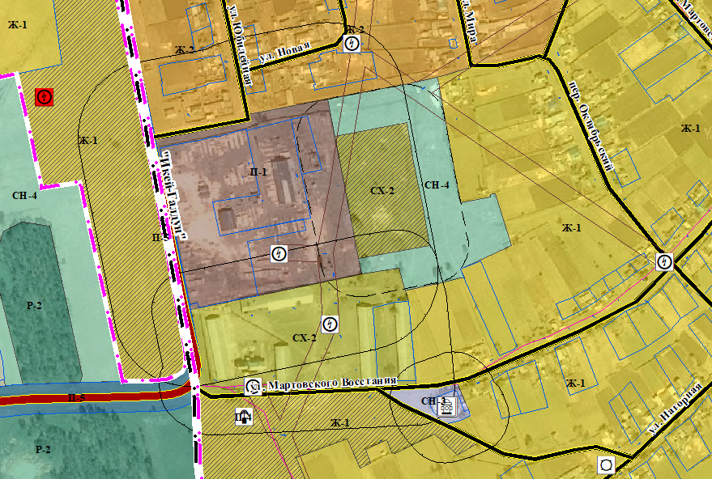

Согласно пункта № 4 заявления принято решение:
- отказать в установлении зоны СХ-2, так как испрашиваемая территория находится внутри земельного участка с кадастровым номером 38:15:170404:1283. Для установления зоны СХ-2 необходимо размежевать данный участок.

С протоколом публичных слушаний можно ознакомиться в администрации Икейского сельского поселения по адресу: с. Икей ул. Коммуны,126 на официальном сайте администрации Икейского сельского поселения Тулунского района Иркутской области по адресу:http://ikey.mo38.ru/gradostroitelnoe-zonirovanie/generalnyy-plan/сети «Интернет» (раздел Градостроительное зонирование).
VIII. Выводы и рекомендации:
- Настоящие публичные слушания по проекту «Внесение изменений в генеральный план Икейского муниципального образования Тулунского района Иркутской области, утвержденного решением Думы Икейского сельского поселения от 12.12.2013 г. № 26».
- Рекомендовать рассмотренный на публичных слушаниях проект «Внесение изменений в генеральный план Икейского муниципального образования Тулунского района Иркутской области, утвержденный решением Думы Икейского сельского поселения от 12.12.2013 г. № 26» к утверждению в Думе Икейского сельского поселения.
Настоящее заключение подлежит опубликованию в газете «Икейский вестник» и размещению на официальном сайте администрации Икейского сельского поселения Тулунского района Иркутской области по адресу http://ikey.mo38.ru/gradostroitelnoe-zonirovanie/generalnyy-plan/сети «Интернет» (раздел Градостроительное зонирование).

Председатель публичных слушаний: _________________ С.А. Мусаев

Секретарь публичных слушаний: _________________ И.Г. Русакова

